ISTRAŽIVAČKI RAD

Gorski zavičaj

Tema rada:_______________________________

Vrijeme izrade rada: od 7.12.2020. do 18.12.2020.

Ime i prezime: ______________________
Razred: _____

Koristeći Internet istraži gorski zavičaj i pronađi ono što je zadano – pokušaj pronaći i zanimljivosti, a ne samo činjenice.
Kaubojsko selo Roswell - FUŽINE
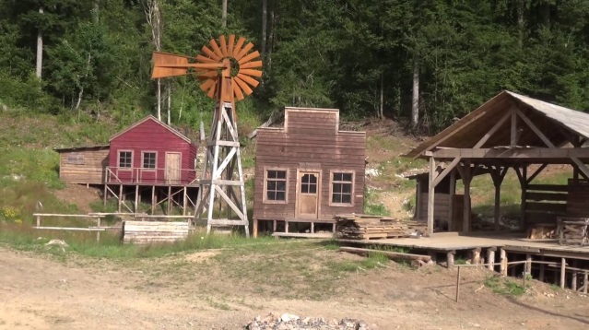

Tradicionalan doček Nove godine

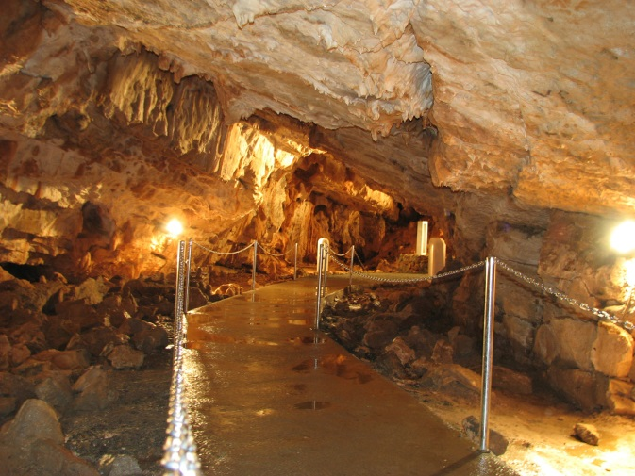
Spilja Vrelo

Čovječja ribica
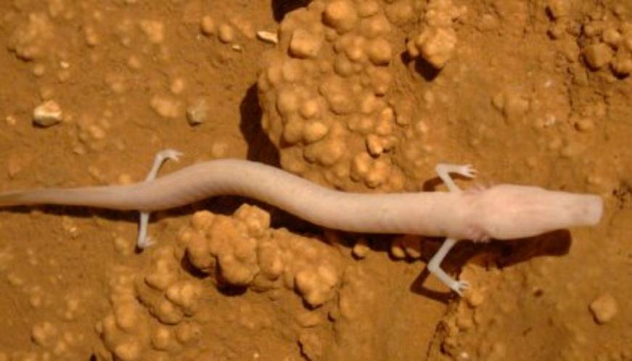

Velebitska degenija
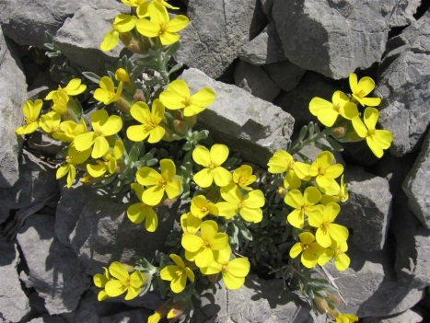

Lukina jama
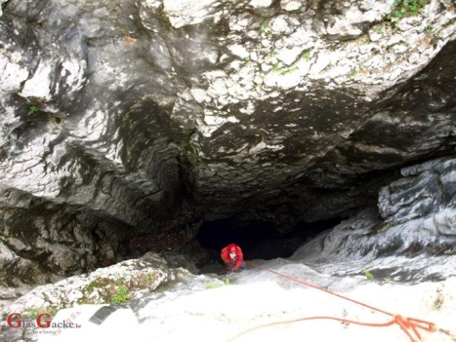

Rijeke ponornice…….

Plitvička jezera
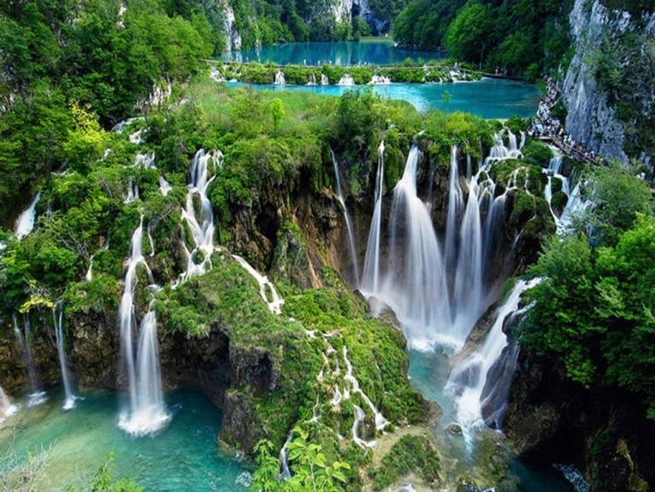

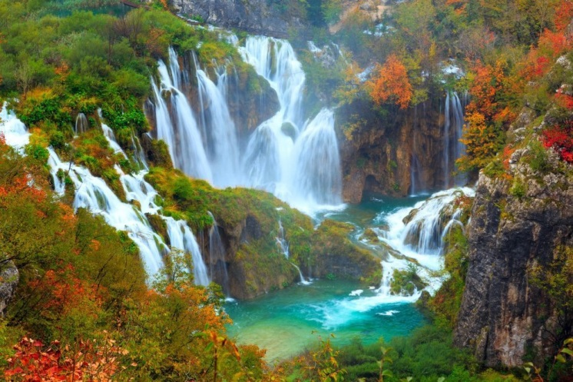

Bi li ih posjetio/posjetila? Zašto?

Nikola Tesla – Smiljan
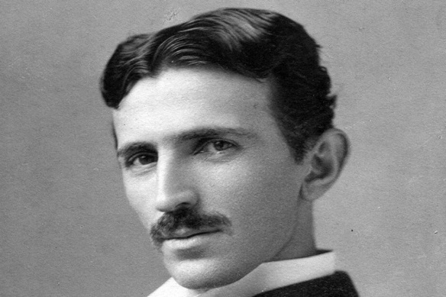

Istraži tradicijsku kuhinju gorskih krajeva, zapiši nazive pojedinih jela i što bi volio/voljela probati?
Nazivi jela:

Voljela/Volio bih probati ___________________________________________ jer

